ГИДРОДИНАМИЧЕСКИЕ РАСЧЕТЫ ПРИ РЕЖИМЕ РАСТВОРЕННОГО ГАЗА
При режиме растворенного газа запасы пластовой энергии зависят лишь от количества газа, растворенного в единице объема нефти. Таким образом, в этом случае пластовая энергия распределяется по нефтяной площади равномерно. Поэтому, если в дальнейшем не предусматривается замена режима растворенного газа каким-либо другим, добывающие скважины целесообразно размещать по равномерной сетке — треугольной или квадратной. В этом случае пласт делится на одинаковой формы области вокруг каждой из скважин. Границы областей при одновременном вводе скважин в эксплуатацию и одинаковых давлениях или отборах из скважин — это границы раздела течений, в .расчетном отношении эквивалентные непроницаемым границам. Размеры областей зависят от расстояния между скважинами.
При расчетах с достаточной точностью за область влияния каждой скважины можно принять цилиндрическую с круговым основанием, равным по площади квадрату или шестиугольнику, который приходится на скважину в квадратной или треугольной сетке. Радиус эквивалентного круга при расстоянии между скважинами 2а для квадратной сетки
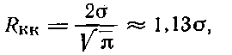
а для треугольной сетки
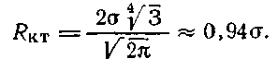
Так как равномерная сетка делит всю нефтяную площадь на ряд одинаковых областей, гидродинамические расчеты проводят только для одной скважины, а полученные результаты распространяют на всю площадь.
Гидродинамические расчеты процессов разработки при режиме растворенного газа связаны с интегрированием системы нелинейных дифференциальных уравнений в частных ^производных. Так как такое решение получено лишь для нескольких частных случаев, расчеты притока жидкости к скважинам при режиме растворенного газа проводят методом последовательной смены стационарных состояний. При этом рассматривают две фазы процесса: 1) возмущение, вызванное снижением забойного давления, распространяется по зоне влияния скважины до ее границы; 2) происходит снижение давления на границе зоны.
Показано [23], что при ограниченной площади области можно пренебрегать первой фазой фильтрации и рассчитывать дебиты и давления по формулам, полученным для второй фазы фильтрации. Для гидродинамических расчетов основных показателей разработки (дебитов, давлений и нефтеотдачи) необходимо знать зависимость между насыщенностью SK пор нефтью и давлением на непроницаемом контуре области. Эта зависимость описывается следующим дифференциальным уравнением:
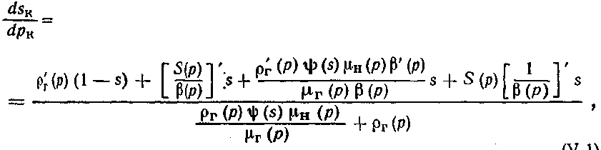
где рг (р) — плотность газа при давлении р; s — насыщенность пор нефтью; 5 (р) — масса газа в единице объема раствора при давлении р; Р (р) — объемный коэффициент нефти; ц,г и [1Н— абсолютные вязкость газа и нефти как функции
Р (s)
давления; t|? (s) — г • —отношение фазовых проницаемостей газа и нефти;
k ku РГ (s) = ~т~ ~~ относительная проницаемость для газа; FH (s) = —~ — относительная проницаемость для нефти.
Значения функций ij) (s), Fr(s) и FH (s) находятся из экспериментальных зависимостей. Если нет экспериментальных данных для конкретного месторождения (в первом приближении), можно воспользоваться таблицами, составленными по работам К. А. Царевича.
Все эта зависимости определяют путем лабораторных исследований нефти и газа данного месторождения.
Уравнение (V. 1) — нелинейное дифференциальное первого порядка. Решить его можно .одним из численных методов. Наиболее простой заключается в усреднении газового фактора Г при небольших интервалах изменения насыщенности, на которые разбивается для расчета диапазон ее изменения.
При расчетах задаются рядом последовательных значений рк и вычисляют соответствующие им значения SK по формуле
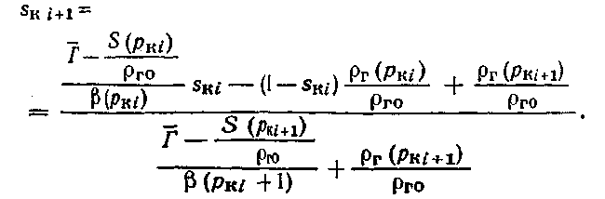
Здесь рго — плотность газа при стандартных условиях.
Последняя формула позволяет по значениям /PKJ и SKJ в начале интервала и рк j+i найти SK i+1. При вычислениях за средний газовый фактор Г на интервале берется газовый фактор при давлении ———~ Кг+1 и насыщенности SKI в начале интервала. Газовый фактор
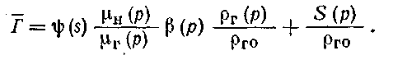
Для определения среднего'значения Г в формулу (V.3) вместо р и s подставляют указанные выше значения.
Искомая зависимость р от s будет определена тем точнее, чем меньше разность между ркi иркг+i- Необходимая точность достигается при pKt—Рк i+i, равном 0,1 МПа. Проверить точность расчетов можно по формуле
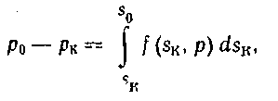
где PQ, s0 — начальные давление и насыщенность;
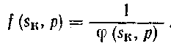
Здесь ф (SK, р) — правая часть уравнения (V. 1). Интеграл в правой части уравнения (V.4) вычисляется одним из численных методов. При этом в функцию f (SK> р) последовательно подставляются значения SKJ и pi, определенные по формуле (V.2). Зная интегральную функцию для ряда значений переменного SK, рассчитывают численным путем интеграл в правой части формулы (V.4). При этом за нижний предел интегрирования берется сравниваемое значение SK, а в левой части — соответствующее ему рк. Сравнение обеих сторон уравнения (V.4) позволяет определить точность расчетов по формуле (V.2). При недостаточной точности в определении SK значение шага по рк при пользовании формулой (V.2) должно быть уменьшено.
Зависимость между рк и SK на контуре залежи, полученная описанным выше образом, позволяет рассчитывать дебиты и давления, а также текущую и конечную нефтеотдачу пласта. При этом среднее пластовое давление и среднюю насыщенность порового пространства нефтью принимают равными их значениям на контуре.
К моменту, когда среднепластовое давление р достигает значения рк, текущая нефтеотдача при режиме растворенного газа
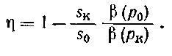
Для определения нефтеотдачи г| в правую часть равенства (V.5) подставляется рк и соответствующая ему SK, определенная по зависимости (V.2). Для определения конечной нефтеотдачи пласта в формулу (V.5) вместо рк подставляют конечное среднепластовое давление и соответствующее ему значение SK.
Как видно из рис. V. 1, среднепластовое давление монотонно уменьшается с уменьшением насыщенности и становится близким к атмосферному при достаточно высокой среднепластовой насыщенности зк. Газовый фактор с уменьшением насыщенности сначала возрастает и затем, пройдя через максимум, резко снижается, приближаясь к нулю для тех же достаточно высоких значений насыщенности. Это свидетельствует о том, что пластовая энергия истощается в тот момент, когда отобраны сравнительно небольшие количества нефти.
Последнее положение характерно для режима растворенного газа. Нефте-отдачапри таком режиме зависит в каждом конкретном случае от свойств пластовой нефти и газа, от количества газа, растворенного в нефти, от фазовых про-ницаемостей. Однако во всех случаях конечная нефтеотдача при режиме растворенного газа ниже, чем при режиме вытеснения нефти водой.
§ 1. ОПРЕДЕЛЕНИЕ ДЕБИТОВ И ДАВЛЕНИЙ
Изменение дебитов и забойных давлений определяют приближенным методом последовательной смены стационарных состояний либо по несколько уточненному способу [24].
В последнем случае дебит
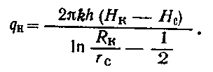
Здесь Як — Яс — разность обобщенных функций Христиановича при соответствующих давлениях на контуре рк и на скважине рс (остальные обозначения прежние),
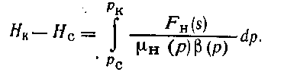
Установлено [35], что подынтегральная функция в последнем выражении аппроксимируется следующего вида зависимостью:
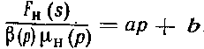
Для определения разности обобщенных функций Христиановича применяют приближенную зависимость, вытекающую из уравнений (V.7) и (V.8),
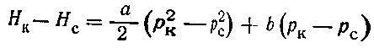
Коэффициенты а и b определяют по формулам
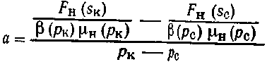
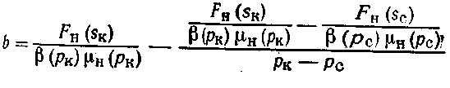
§ 2. ОПРЕДЕЛЕНИЕ ДЕБИТОВ
ПРИ ЗАДАННЫХ ЗАБОЙНЫХ ДАВЛЕНИЯХ
Для заданных забойных давлений уравнение дебита (V.6) с учетом (V.8) можно записать в виде
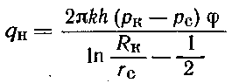
где
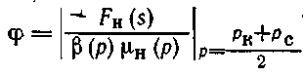
Дебиты определяют следующим образом.
1. Из зависимости (V.2) для ряда последовательных значений SK находят соответствующие им значения рк.
2. Из условия постоянства газового фактора вдоль линии тока определяют ^ (S):
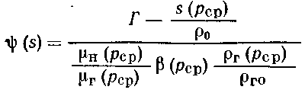
где усредненное по пласту давление
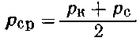
s — соответствующее рср значение нефтенасыщенности; Г определяется по уравнению (V.3) при р — рк и s = SK.
3. По значениям ij) (s) с помощью экспериментальных зависимостей или таблицы Царевича определим 3 и FH(s), соответствующие последовательности выбранных значений SK.
4. По формулам (V. 12) и (V. 13) определим дебит нефти для каждой пары значений SK и рк.
5. Зная дебит нефти, определим дебит газа по формуле
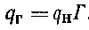
6. Изменения эксплуатационных характеристик во времени определим с помощью формулы
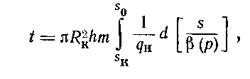
которая при помощи известных методов численного интегрирования легко преобразуется к виду


